**Project: FineBudget**

**Team risk assessment**

**Μέλη ομάδας:**

**Άγγελος Δήμογλης, ΑΜ: 1059603 Έτος :5ο**

**Δημήτρης Τσούνης, ΑΜ:1059698 Έτος :5ο**

**Καλλιόπη Δρούγα, ΑΜ:1039159 Έτος : Επί διπλώματι**

**Nικόλαος Κοντογιώργης, ΑΜ:1070922 Ετος : 4ο**

**Ρόλοι μελών για το παρόν κείμενο**

**Editor(s): Δημήτρης Τσούνης**

**Peer reviewer: Άγγελος Δήμογλης**

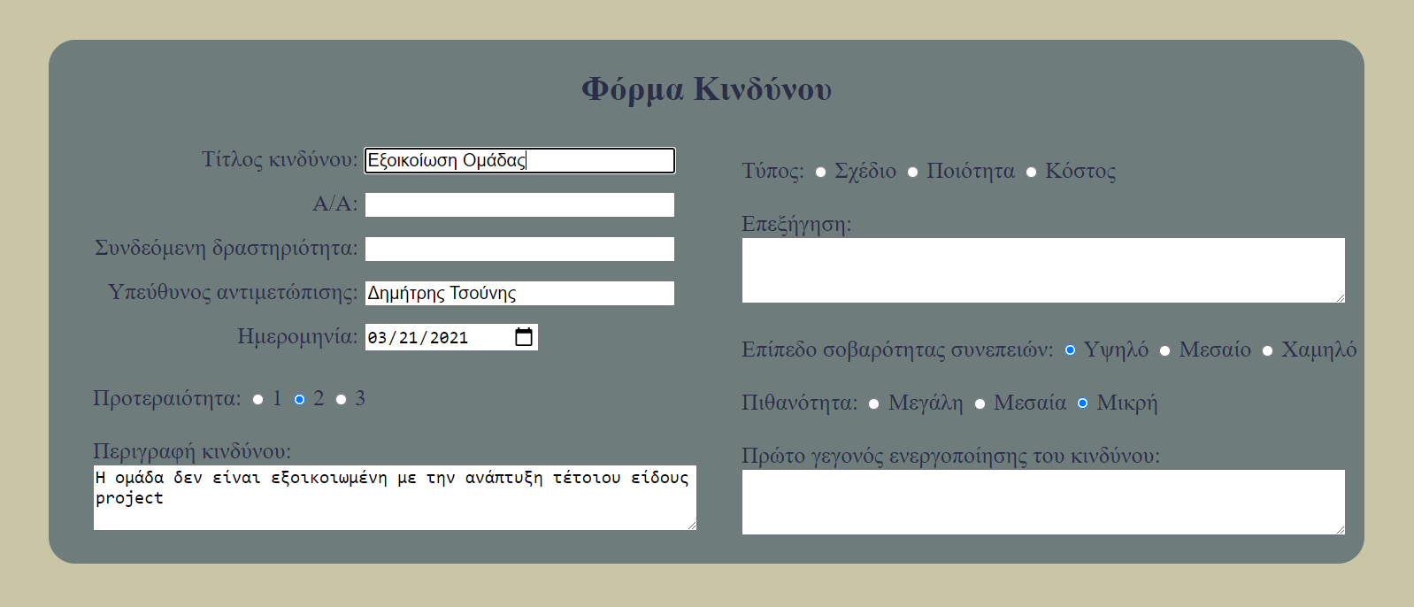

**Στρατηγική αντιμετώπισης:** Εντατική εποπτεία σε περίπτωση που γίνουν απρόσμενα λάθη λόγω μη εξοικείωσης της ομάδας

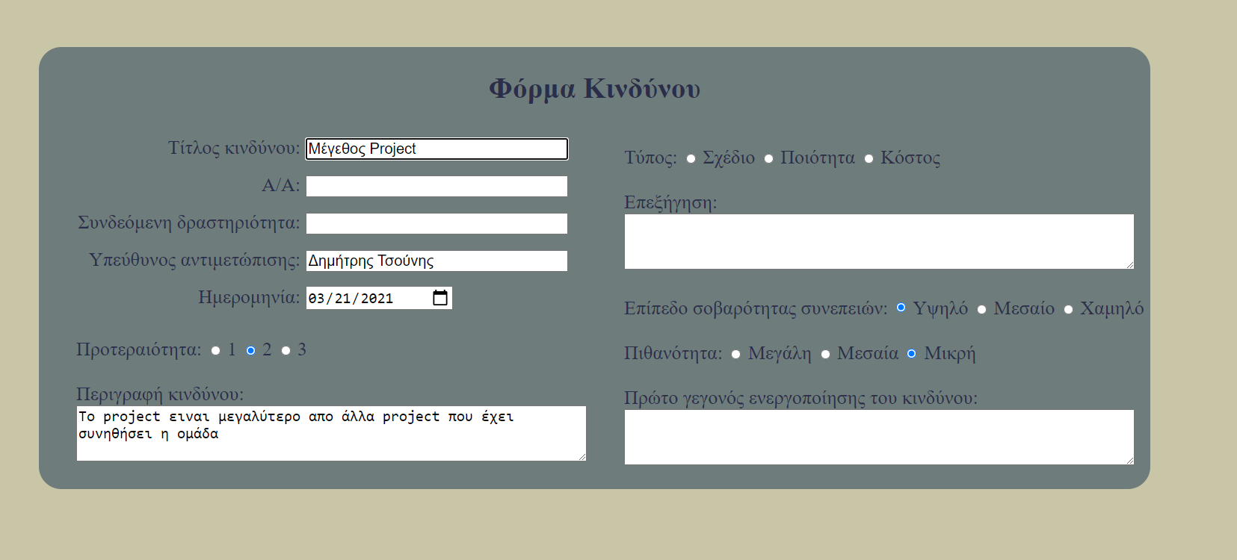

**Στρατηγική αντιμετώπισης:** Σχεδίαση χρονοδιαγραμμάτων με επαρκή περιθώρια σφάλματος

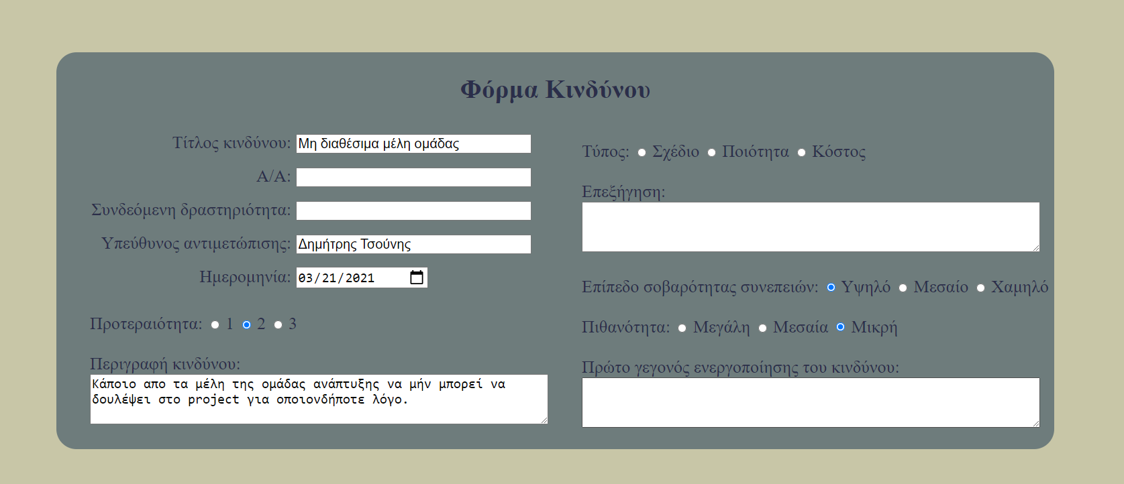

**Στρατηγική αντιμετώπισης:** Θα πρέπει να υπάρχει μέριμνα ώστε να προσληφθεί άμεσα ένα νέο μέλος για να επιτευχθούν οι στόχοι.

**Στην εκτίμηση κινδύνου (risk assessment) αναλύουμε επιπλέον κινδύνους εκτός από τους προαναφερθέντες που μπορούν να εκδηλωθούν και σε ομαδικό πλαίσιο.**

**η φόρμα κινδύνου δημιουργήθηκε από τον Άγγελο Δήμογλη.**